SECRETARÍA DISTRITAL DE DESARROLLO ECONÓMICO
OFICINA ASESORA DE PLANEACIÓN
INFORME EJECUTIVO DE SEGUIMIENTO

INDICADORES PACTADOS CON EL OBSERVATORIO CIUDADANO
LOCALIDAD LA CANDELARIA

Introducción.

El Plan Distrital de Desarrollo “Bogotá Mejor para Todos 2016-2020” es una herramienta de gestión mediante la cual la administración distrital promueve la mejora en las capacidades de los habitantes de la ciudad, para alcanzar la felicidad de todos en su condición de individuos, miembros de familia y de la sociedad. Por lo cual, en este plan, se sientan las bases para atender las necesidades insatisfechas de la población y para mejorar la calidad de vida de todos los ciudadanos.

Así, pasados tres años de aprobación y ejecución del Plan Distrital de Desarrollo, se deben reflejar los avances de ejecución física de sus compromisos, en resultados a la ciudadanía que no solo demanda de bienes y servicios para el mejoramiento de su bienestar, sino que además esperan sentir que el gobierno local los representa y que su comunidad está protegida. Por ello, es importante destacar como instrumento de medición al cumplimiento de los compromisos del gobierno Distrital, la herramienta IWA-ISO 18091, pactada con los Observatorios Ciudadanos y la Veeduría Distrital, que permite a la ciudadanía ejercer sus capacidades para el ejercicio del control social el cuidado, defensa y valoración de lo público; y permite a la administración Distrital mostrar el cumplimiento de sus compromisos, para así, poder lograr el objetivo de ser un gobierno local confiable, sostenible, transparente y receptivo a los intereses ciudadanos.

Además, lo anterior permite dar desarrollo a lo establecido en el artículo 11 de la ley 1712 de transparencia y el artículo 78 de la ley 1774 de anticorrupción, donde se refuerza la información relacionada con aspectos de la gestión misional de la entidad.

En este sentido, y con base en los indicadores pactados con cada localidad entre los meses de noviembre y diciembre, se presentan de manera sencilla los avances que se han logrado desde el 1 de enero al 31 de diciembre de 2018 en el plan de desarrollo “Bogotá Mejor para Todos”, acompañados con las evidencias que permiten establecer la veracidad de la gestión que se relaciona en el informe.

Por último, es importante mencionar que este informe y los indicadores, lo responde el sector Desarrollo Económico, es decir las entidades: Secretaría de Desarrollo Económico (entidad cabeza de sector); Instituto para la Economía Social – IPES (entidad adscrita); e Instituto Distrital de Turismo – IDT (entidad adscrita).

Los indicadores pactados con el Observatorio Ciudadano – Localidad La Candelaria, son los siguientes:

2.2.1. Identificación, promoción y fortalecimiento de las vocaciones productivas.
2.5.1. Estrategia para el desarrollo del sector Turístico.

2.2.1. Identificación, promoción y fortalecimiento de las vocaciones productivas.

Parámetro Medición | Parámetro Pregunta
Identificación, promoción y fortalecimiento de las vocaciones productivas. | ¿Cuáles son las vocaciones productivas expresadas en los diagnósticos realizados para identificarlas y que acciones de promoción y fortalecimiento se realizan?
Evidencia
Diagnóstico, investigaciones, y/o estudios donde se expresen las tendencias productivas en el Distrito Capital (con énfasis local). Programas y/o proyectos documentados con objetivos y metas. Reporte de resultados. Evidencia física de las acciones llevadas a cabo.

SECRETARÍA DE DESARROLLO ECONÓMICO.

Para dar respuesta a la pregunta de este indicador, en primer lugar, se muestra el diagnóstico realizado a la fecha que identifica las vocaciones productivas existentes en la localidad; y, en segundo lugar, se muestran los avances que la Secretaría de Desarrollo Económico ha realizado en la ejecución de sus proyectos de inversión, identificando la población beneficiaria en la localidad. Así, se presentan las evidencias que permiten dar cumplimiento a cada indicador.

A. Identificación de las vocaciones productivas.

A continuación, se identifica el total de empresas en la ciudad por actividad económica y por tamaño; y luego se describe las vocaciones productivas existentes a la fecha en la localidad La Candelaria:

Tabla 1: Total empresas con matrículas activas en Bogotá según tamaño.
Número de empresas, octubre 2018.
 | Diciembre  2016 | Diciembre  2017 | Octubre  2018 | Balance  (Oct'18-Dic'17) | % del total 2018 | Septiembre  2018 | Balance  (Oct'18-Sep'18)
Bogotá | 703.575 | 718.884 | 783.127 | 64.243 | 100 | 779.288 | 3.839
Microempresa | 654.306 | 668.175 | 724.256 | 52.441 | 92,9 | 720.616 | 3.640
Pequeña empresa | 38.837 | 40.037 | 43.384 | 3.320 | 5,6 | 43.357 | 27
Mediana empresa | 8.091 | 8.260 | 9.005 | 742 | 1,2 | 9.002 | 3
Gran empresa | 2.340 | 2.412 | 2.643 | 233 | 0,3 | 2.645 | -2
Fuente: Cámara de Comercio de Bogotá - CCB. Cálculos del Observatorio de Desarrollo Económico – ODE.

Gráfica 1.
Total empresas con matrículas activas en Bogotá según tamaño.
Número de empresas, octubre 2018.
Fuente: Cámara de Comercio de Bogotá - CCB. Cálculos del Observatorio de desarrollo económico.

Gráfica 2.
Distribución de las empresas con matrículas activas en Bogotá según tamaño. Participación porcentual %, octubre 2018.
Fuente: Cámara de Comercio de Bogotá - CCB. Cálculos del Observatorio de Desarrollo Económico – ODE

De los anteriores gráficos se puede afirmar que, del total de empresas y establecimientos de comercio activos en Bogotá, a corte de octubre de 2018, el 92,9% son microempresas, con un aumento porcentual de 8,3% de diciembre de 2017 a octubre de 2018, lo cual reafirma el compromiso de la administración actual de apoyar el emprendimiento de Bogotá como principal motor de crecimiento económico en la ciudad. Para el sector de medianas y grandes empresas, no se presentan grandes variaciones de incremento, por lo cual el número de empresas ha permanecido constante en los años estudiados.

Tabla 2
Total de empresas con matrículas activas en Bogotá según actividad económica.
Número de empresas, octubre 2018.
 | Diciembre 2016 | Diciembre  2017 | Octubre  2018 | Balance  (Oct'18-Dic'17) | % del total 2018 | Septiembre  2018 | Balance  (Oct'18-Sep'18)
Bogotá | 703.575 | 718.884 | 783.127 | 64.243 | 100 | 779.288 | 3.839
Servicios | 299.560 | 309.361 | 342.670 | 33.309 | 43,7 | 340.802 | 1.868
Comercio | 219.632 | 223.716 | 243.369 | 19.653 | 31,1 | 242.156 | 1.213
Industria | 131.951 | 134.199 | 143.381 | 9.182 | 18,3 | 142.760 | 621
Otras actividades | 42.070 | 40.968 | 42.281 | 1.313 | 5,4 | 42.201 | 80
Agropecuaria y minera | 10.362 | 10.640 | 11.426 | 786 | 1,5 | 11.369 | 57
Fuente: Cámara de Comercio de Bogotá - CCB. Cálculos del Observatorio de Desarrollo Económico – ODE.

Gráfica 3
Total de empresas con matrículas activas en Bogotá según actividad económica. Número de empresas, octubre 2018.
Fuente: Cámara de Comercio de Bogotá - CCB. Cálculos del Observatorio de Desarrollo Económico
Gráfica 4
Distribución de las empresas con matrículas activas en Bogotá según actividad económica. Participación porcentual %, octubre 2018. Fuente: Cámara de Comercio de Bogotá - CCB. Cálculos del Observatorio de Desarrollo Económico – ODE.

Del total de empresas registradas en Bogotá, según su actividad económica, un 43% del total de empresas registradas corresponde al sector de servicios (comunicaciones, transporte, servicios sociales, servicios empresariales, intermediación financiera, comercio-turismo, inmobiliaria, entre otros).

Tabla 3
Total empresas registradas en Bogotá, según localidad.
Número de empresas, octubre 2018.
 | Diciembre 2016 | Diciembre  2017 | Octubre  2018 | Balance  (Oct'18-Dic'17) | % del total 2018 | Septiembre  2018 | Balance  (Oct'18-Sep'18)
Bogotá | 703.575 | 718.884 | 783.127 | 64.243 | 100 | 779.288 | 3.839
Suba | 86.710 | 88.922 | 97.024 | 8.102 | 12,4 | 96.544 | 480
Usaquén | 72.214 | 74.101 | 80.355 | 6.254 | 10,3 | 80.066 | 289
Kennedy | 71.549 | 72.920 | 80.139 | 7.219 | 10,2 | 79.665 | 474
Chapinero | 69.311 | 71.081 | 75.781 | 4.700 | 9,7 | 75.611 | 170
Engativá | 66.696 | 67.889 | 74.028 | 6.139 | 9,5 | 73.688 | 340
Barrios Unidos | 35.994 | 36.689 | 39.337 | 2.648 | 5,0 | 39.168 | 169
Puente Aranda | 35.890 | 36.461 | 39.411 | 2.950 | 5,0 | 39.207 | 204
Fontibón | 34.173 | 35.051 | 38.118 | 3.067 | 4,9 | 37.932 | 186
Teusaquillo | 31.253 | 31.829 | 34.122 | 2.293 | 4,4 | 34.008 | 114
Bosa | 27.977 | 28.651 | 31.725 | 3.074 | 4,0 | 31.501 | 224
Los Mártires | 27.459 | 27.795 | 30.212 | 2.417 | 3,9 | 30.082 | 130
Santa Fe | 27.402 | 27.749 | 29.916 | 2.167 | 3,8 | 29.807 | 109
Ciudad Bolívar | 19.904 | 20.372 | 23.150 | 2.778 | 3,0 | 22.928 | 222
Rafael Uribe Uribe | 20.445 | 20.676 | 22.621 | 1.945 | 2,9 | 22.471 | 150
San Cristóbal | 15.298 | 15.573 | 17.132 | 1.559 | 2,2 | 17.009 | 123
Antonio Nariño | 15.102 | 15.250 | 16.498 | 1.248 | 2,1 | 16.413 | 85
Tunjuelito | 12.445 | 12.645 | 13.637 | 992 | 1,7 | 13.561 | 76
Usme | 9.177 | 9.423 | 10.906 | 1.483 | 1,4 | 10.823 | 83
La Candelaria | 7.461 | 7.582 | 8.128 | 546 | 1,0 | 8.099 | 29
Sumapaz | 10 | 10 | 9 | -1 | 0,0 | 9 | 0
Sin localidad | 17.105 | 18.215 | 20.878 | 2.663 | 2,6 | 20.696 | 182
Fuente: Cámara de Comercio de Bogotá - CCB. Cálculos del Observatorio de Desarrollo Económico – ODE.

Gráfica 5
Empresas con matrículas activas en Bogotá, según organización jurídica. Miles de empresas, octubre 2018.
Fuente: Cámara de Comercio de Bogotá - CCB. Cálculos del Observatorio de Desarrollo Económico – ODE.
Gráfica 6
Total empresas registradas. Comparación de Bogotá y localidad de La Candelaria. Número de empresas, octubre 2018.
Fuente: Cámara de Comercio de Bogotá - CCB. Cálculos del Observatorio de Desarrollo Económico – ODE.

Para octubre del año 2018 se registraron un total de 8.128 empresas registradas en la localidad La Candelaria, lo que significó un aumento de 546 empresas y establecimientos de comercio con matrícula mercantil, con respecto a diciembre del año 2017. Por otro lado, para el mes de octubre la localidad Candelaria aportó el 1% de empresas registradas sobre el total de empresas en Bogotá.

Tabla 4
Empresas creadas y liquidadas. Comparativo Bogotá – La Candelaria.
Número de empresas, año corrido a octubre 2018.
 | Empresas creadas | % del total creado | Empresas liquidadas | % del total liquidado | Balance (Creadas-Liquidadas)
Bogotá | 45.242 | 100 | 14.732 | 100 | 30.510
La Candelaria | 427 | 0,9 | 161 | 1,0 | 266
Fuente: Cámara de Comercio de Bogotá - CCB. Cálculos del Observatorio de Desarrollo Económico – ODE.

A fecha de octubre del año 2018, la localidad de La Candelaria ha creado 427 nuevas empresas, en su gran mayoría, microempresas, cuya actividades económicas pertenecen principalmente a los sectores de comercio y servicios, como se explica a continuación:

Tabla 5
Total empresas por actividad económica. Comparativo Bogotá – La Candelaria.
Número de empresas, octubre 2018.
 | Diciembre 2016 | Diciembre  2017 | Octubre  2018 | Balance  (Oct'18-Dic'17) | % del total 2018 | Septiembre  2018 | Balance  (Oct'18-Sept’18)
Sector Servicios
Bogotá | 299.560 | 309.361 | 342.670 | 33.309 | 100 | 340.802 | 1.868
Candelaria | 3.482 | 3.581 | 3.938 | 357 | 1,1 | 3.922 | 16
Sector Comercio
Bogotá | 219.632 | 223.716 | 243.369 | 19.653 | 100 | 242.156 | 1.213
Candelaria | 2.053 | 2.086 | 2.210 | 124 | 0,9 | 2.205 | 5
Sector Industria
Bogotá | 131.951 | 134.199 | 143.381 | 9.182 | 100 | 142.760 | 621
Candelaria | 1.132 | 1.133 | 1.184 | 51 | 0,8 | 1.176 | 8
Otras Actividades
Bogotá | 52.432 | 51.608 | 53.707 | 2.099 | 100 | 53.570 | 137
Candelaria | 794 | 782 | 796 | 14 | 1,5 | 796 | 0
Fuente: Cámara de Comercio de Bogotá - CCB. Cálculos del Observatorio de Desarrollo Económico – ODE.

Gráfica 7.
Total empresas por actividad económica Localidad La Candelaria
Número de empresas, octubre 2018
Fuente: Cámara de Comercio de Bogotá - CCB. Cálculos del Observatorio de Desarrollo Económico – ODE.

Dada su condición de ser el centro histórico de Bogotá, La gráfica 7 permite evidenciar que las actividades económicas más importantes en la localidad de La Candelaria pertenecen a los sectores de servicios y comercio. Las actividades del sector servicios comprende actividades inmobiliarias, empresariales y de alquiler; transporte; almacenamiento y comunicaciones; hoteles y restaurantes; e intermediación financiera. En cuanto al sector comercio, las actividades económicas que se destacan son el comercio al por menor de productos nuevos de consumo doméstico en establecimientos especializados; comercio al por menor, en establecimientos no especializados con surtido compuesto principalmente de alimentos; comercio al por menor de otros nuevos productos de consumo, en establecimientos especializados; y el comercio al por mayor de productos de uso doméstico.

Tabla 6: Total empresas por tamaño. Comparativo Bogotá – La Candelaria.
Número de empresas, octubre 2018.
 | Diciembre 2016 | Diciembre  2017 | Octubre  2018 | Balance  (Oct'18-Dic'17) | % del total 2018 | Septiembre  2018 | Balance  (Oct'18-Sep'18)
Microempresas
Bogotá | 654.306 | 668.174 | 728.115 | 59.941 | 100 | 724.255 | 3.860
Candelaria | 7.099 | 7.209 | 7.747 | 538 | 1,1 | 7.717 | 30
Pequeñas empresas
Bogotá | 38.837 | 40.037 | 43.348 | 3.311 | 100 | 43.384 | -36
Candelaria | 305 | 315 | 299 | -16 | 0,7 | 301 | -2
Medianas y grandes
Bogotá | 10.431 | 10.672 | 11.663 | 991 | 100 | 11.648 | 15
Candelaria | 57 | 58 | 82 | 24 | 0,7 | 81 | 1
Fuente: Cámara de Comercio de Bogotá - CCB. Cálculos del Observatorio de Desarrollo Económico – ODE.

Gráfica 8.
Total empresas por tamaño, Localidad La Candelaria.
Número de empresas, octubre 2018.
Fuente: Cámara de Comercio de Bogotá - CCB. Cálculos del Observatorio de Desarrollo Económico – ODE.

Finalmente, de acuerdo con la gráfica 8, a fecha de octubre de 2018 y según el tamaño de las empresas, en la localidad La Candelaria predominan las microempresas como principal fuente de actividad económica, con 7.747 microempresas que representan el 95% de las empresas establecidas en la localidad, y el 1% de Bogotá.

B. ¿Qué acciones de promoción y fortalecimiento se realizan?

Una vez identificadas las vocaciones productivas de la localidad La Candelaria, el siguiente cuadro menciona los proyectos de inversión en los que interviene la secretaría de Desarrollo Económico, con su respectivo objetivo y la descripción de las metas que impactan el logro de cada proyecto de inversión para conocimiento ciudadano; y luego se describen las acciones de promoción y fortalecimiento que ha realizado la secretaría en la vigencia 2018. Así, se responde a la segunda parte de la pregunta del indicador 2.2.1. ¿Qué acciones de promoción y fortalecimiento se realizan?

Tabla 7.
No. | Nombre Proyecto de Inversión | Objetivo | Descripción de la meta
1019 | Transferencia del conocimiento y consolidación del ecosistema de innovación para el mejoramiento de la competitividad. | Contribuir a la transferencia, apropiación y uso del conocimiento y la consolidación del ecosistema de innovación con la finalidad de elevar competitividad del tejido productivo de la ciudad. | Fortalecer 1.020 unidades productivas en capacidades de desarrollo tecnológico e innovación productiva.
 |  |  | Intervenir en 7 aglomeraciones, clústeres, o encadenamientos productivos de la ciudad.
 |  |  | Realizar un evento bandera de alto nivel y visibilidad nacional e internacional a posicionar la ciudad como escenario privilegiado para la innovación y las industrias creativas.
 |  |  | Formulación de un plan de innovación e industrias creativas.
 |  |  | Crear un manual de diseño y funcionamiento de la Gerencia de innovación industrias creativas.
 |  |  | Crear y operar un fondo distrital de Innovación y temas afines.
 |  |  | Impulsar 6 proyectos estratégicos o retos de ciudad.
1020 | Mejoramiento de la eficiencia del Sistema de Abastecimiento y Seguridad Alimentaria de Bogotá. | Disminuir las ineficiencias del sistema de abastecimiento que limitan la garantía y la autonomía de la seguridad alimentaria de la población bogotana de menores ingresos. | Capacitar 6.434 tenderos y/o actores del sistema de abastecimiento presencial y/o virtualmente.
1021 | Posicionamiento local, nacional e internacional de Bogotá. | Incrementar los niveles de internacionalización de la ciudad de Bogotá. | Apoyar 107 empresas en procesos de exportación.
 |  |  | Promover 10 programas que consoliden el posicionamiento internacional de la ciudad.
1022 | Consolidación del ecosistema de emprendimiento y mejoramiento de la productividad de las Mipymes. | Aumentar la competitividad del sistema productivo de la ciudad. | Atender 2.769 emprendimientos de oportunidad.
 |  |  | Fortalecer 11.286 unidades productivas en capacidades empresariales y/o formalizar empresas.
1023 | Potenciar el Trabajo Decente. | Mejorar la calidad del empleo en Bogotá, a través del desarrollo de políticas activas de empleo que permitan la articulación efectiva entre la oferta y la demanda de trabajo. | Vincular 4.662 personas laboralmente.
 |  |  | Formar a 18.271 personas en competencias transversales y/o laborales.
 |  |  | Remitir a empleadores desde la Agencia al menos 19.106 personas que cumplan con los perfiles ocupacionales.
1025 | Generación de alternativas productivas de desarrollo sostenible para la ruralidad bogotana. | Generar cambios técnico-productivos, culturales y organizativos en los sistemas de producción campesinos, mediante la armonización de la producción sostenible y la conservación ambiental, orientada a la búsqueda de la sostenibilidad de la economía campesina del Distrito Capital. | Implementar en 113 unidades agrícolas familiares procesos de reconversión productiva.
1026 | Observatorio de Desarrollo Económico. | Generar y analizar información económica completa, actualizada y requerida por la Administración Distrital para formular, implementar y evaluar políticas públicas relacionadas con el desarrollo económico de Bogotá. | Realizar 32 investigaciones del sector de desarrollo económico en Bogotá.
1027 | Planeación y Gestión para el Mejoramiento Institucional. | Generar la alta apropiación de la planeación, el seguimiento y la evaluación en la gestión de la SDDE. | Realizar el 100% de las capacitaciones programadas anualmente a las áreas misionales en instrumentos y procesos de planeación.
1028 | Modernización Institucional. | Fortalecer la capacidad institucional para lograr el objeto misional de la entidad a través la provisión de bienes y servicios de apoyo transversal que soportan el adecuado desarrollo de los procesos misionales de la Secretaría. | Lograr un índice de satisfacción laboral igual o superior al 70%.
Consolidado metas proyectos de inversión, Secretaría de Desarrollo Económico – Plan de desarrollo “Bogotá mejor para todos” (2016-2020)

Tabla 8.
Acciones más relevantes por proyecto de inversión – Secretaría de Desarrollo Económico.
No. PROYECTO INVERSIÓN | TIPO DE META | DESCRIPCIÓN
1023 | Plan | Vincular 5.564 personas laboralmente
 | Avances y logros | En lo corrido del año se presenta un avance de 2.568 personas vinculadas laboralmente: 333 en el primer trimestre, 447 en el segundo semestre, 536 en el tercer trimestre y 912 en el cuarto trimestre.  Estos resultados se vienen dando por estrategias como: la reapertura de los cinco (5) kioscos de empleo en las localidades de Usaquén, San Cristóbal, Tunjuelito, Cuidad Bolívar y Rafael Uribe Uribe; y el fortalecimiento de nuestra presencia institucional en las veinte (20) localidades con la contratación de cinco (5) personas que realizan el registro de buscadores de empleo en las localidades.
 | Plan | Formar a 29.801 personas en competencias transversales y/o laborales
 | Avances y logros | En lo corrido del año se presenta un avance de 2.568 personas vinculadas laboralmente: 3.209 en el primer trimestre, 3.187 en el segundo semestre, 2.935 en el tercer trimestre y 1.844 en el cuarto trimestre.  En cuanto a personas formadas en competencias blandas y transversales, estas se están haciendo en los lugares donde se realizan las convocatorias a ofertas laborales y en la operación día a día de la Agencia Distrital de Empleo Bogotá Trabaja, básicamente en hoja de vida, entrevista de trabajo y presentación personal.  En cuanto a personas formadas en competencias laborales, estas se realizan gracias a la colaboración con el Sena formando a estas personas en cursos tales como:  Herramientas Básicas de Informática, Excel Intermedio, Mercadeo y Ventas, Soporte Vital Básico, Comunicación Asertiva y Efectiva en equipos de Trabajo y Atención Integral a Víctimas de Violencia Sexual.
 | Plan | Remitir a empleadores desde la Agencia al menos 45.249 personas que cumplan con los perfiles ocupacionales
 | Avances y logros | En lo corrido del año se presenta un avance de 20.663 personas vinculadas laboralmente: 4.648 en el primer trimestre, 5.828 en el segundo semestre, 4.683 en el tercer trimestre y 5.504 en el cuarto trimestre. La meta está conformada por dos tipos de remisión: las que no han sido formadas y certificadas por la Agencia, y las formadas y certificadas por la Agencia.  Algunas de las empresas a las cuales se han remitido son: BIMBO DE COLOMBIA S.A, CITY PARKING S.A.S, IRON MOUNTAIN COLOMBIA S.A.S, ALMACEN EXITO S.A, PANAMERICANA LIBRERIA Y PAPELERIA S.A, SOLUCIONES LABORALES HORIZONTE SA y COMPAÑIA DE SEGUROS BOLIVAR.  Las personas remitidas a empleadores que además fueron formadas y certificadas por la Agencia, en: Emprendimiento Básico, Mercadeo y Ventas, Liderazgo Empresarial, Manipulación de alimentos, Soporte Básico para prestación de servicios en call y contact center.
1022 | Plan | Atender 3.069 emprendimientos de oportunidad
 | Avances y logros | En lo corrido del año se presenta un avance de 1.107 emprendimientos vinculadas a los programas: 84 en el primer trimestre, 447 en el segundo semestre, 360 en el tercer trimestre y 186 en el cuarto trimestre.  Emprendimientos que fueron atendidos en la Ruta de Emprendimiento, donde se continúa trabajando en la ideación, validación , acompañamiento al plan de negocios y procesos de formación, el diagnóstico del perfil de cada una de las ideas de negocio, y con ello el planteamiento de la ruta según las necesidades identificadas; entrando así al proceso de acompañamiento personalizado en la construcción y fortalecimiento de sus planes de negocios, adicionalmente estos emprendimientos han sido involucrados en las diferentes ofertas de capacitación en temas como marketing digital, comercio electrónico y estrategia comercial. En resumen: 186 en el cuarto trimestre, 1.107 en la vigencia 2018, y 1.976 en lo corrido del Plan de Desarrollo.
 | Plan | Fortalecer 12.515 en capacidades empresariales y/o formalizar empresas
 | Avances y logros | En lo corrido del año se presenta un avance de 4,449 unidades productivas vinculadas a los programas de la entidad: 739 en el primer trimestre, 1.679 en el segundo semestre, 1.023 en el tercer trimestre y 1.008 en el cuarto trimestre.  Algunas de las acciones estuvieron enfocadas a apoyar unidades productivas del sector de gastronomía, artesanías y servicios que se vieron fortalecidos a través de su participación en la I Feria itinerante de emprendimiento en la localidad de suba y el 1er.I festival de emprendimiento Social. A través de la ruta de emprendimiento en marketing digital, redes sociales, estrategias económicas japonesas (MinCit) en el marco del festival AKIHABARA FESTIVAL realizado en el mes de noviembre en la Plaza de los artesanos. Otras empresas que participaron el Akihabara Festival, quienes a través de la ruta de emprendimiento tuvieron un proceso de formación en marketing digital, redes sociales y estrategias económicas japonesas (MinCit). También se apoyaron empresas en el marco de la Festival Detonante, quienes a través de la ruta de emprendimiento tomaron los talleres de marketing digital, vitrinismo y ventas. De igual forma, participaron en el Festival del Fuego-Feria Itinerante Fontibón. Emprendedores que participaron tanto en el proceso de gastronomía durante el 2.018 como en la feria Itinerante de Ciudad Bolívar (Mirador del Paraíso - Transmiclable) donde lograron visibilizar y comercializar sus productos y servicios.  Es importante mencionar que las acciones de la SDDE, también incluyen temas de formalización, para lo cual se realizaron intervenciones para brindar la oferta de servicios de la Secretaría Distrital de Desarrollo Económico, en las siguientes Localidades: Antonio Nariño, Bosa, Chapinero, Ciudad Bolívar, Engativá, Kennedy, Mártires, Puente Aranda, Rafael Uribe, Teusaquillo, Tunjuelito, Suba, Usaquén, Fontibón y Usme. Las visitas fueron realizadas por un grupo de asesores quienes hicieron la presentación del Programa de Formalización Empresarial, sensibilizaron sobre las ventajas de la formalización y aclaran dudas en cuanto a los diferentes componentes del programa (legales, laborales, tributarios y permisos).
1019 | Plan | Fortalecer 1.020 unidades productivas en capacidades de desarrollo tecnologico e innovación productiva
 | Avances y logros | En lo corrido del año se presenta un avance de 199 unidades productivas vinculadas a los programas de la entidad : 57 en el segundo semestre, 7 en el tercer trimestre y 135 en el cuarto trimestre.  Aquí se cuentan empresas en procesos de capacitación y asesoría en los ejes temáticos de formación, de las cuales fueron atendidas por los CSEI, en las que se desarrollaron los siguientes herramientas por eje de consultoría: Diagnostico Contabilidad Básica, Diagnostico Formalización Empresarial, Diagnostico Diseño de Procesos y Producción, Diagnostico Contabilidad Intermedia, Diagnostico Creatividad, Innovación y Prototipado, Diagnostico Marketing y Ventas.
 | Plan | Intervenir en 7 aglomeraciones, clústeres, o encadenamientos productivos de la ciudad
 | Avances y logros | En lo corrido del año se presenta un avance de 6 cluster, aglomeraciones económicas o encadenamientos productivos: La estrtaegia incluyó Caracterización, Implementación de Estrategia, Fortalecimiento y Activación, y se desarrolló en los sectores de:  • MODA (Cuero, calzado y marroquinería; confecciones; curtiembres; joyas y Bisutería; diseñadores.  •INDUSTRIAS CREATIVAS (Música, Gastronomía, Comunicaciones Graficas, Artesanías)  •INDUSTRIAS EN MOVIMIENTO (Bicicletas, Autopartes, Motos).  •BIOECONOMIA (Farmacéuticos, Cosméticos, Salud – Fototerapia, Medicamentos, Dispositivos médicos).  •TECNOLOGIA  •MUEBLES Y MADERAS  •AGRONEGOCIOS  En el mes de noviembre se llevó a cabo la feria de San Victorino donde el objetivo fue fortalecer el clúster de confecciones y adicionalmente posicionar el nombre San Victorino en la mente de los bogotanos como el centro comercial mayorista más grande de Colombia y fortalecer el clúster de confecciones, la SDDE con el apoyo de la alcaldía local de Santa fe, y la Asociación de Comerciantes de San Victorino (ASOSANVICTORINO), se desarrolló la primera gran muestra comercial del sector que reunió a más de 9000 comerciantes (entre empresarios y emprendedores) con una variedad de productos de papelería, confecciones, piñatería, joyería, calzado, marroquinería, tecnología y artículos para el hogar; entre otros.  Para la Ruta 3 se desarrollaron las siguientes herramientas: Diagnostico General Ruta 3, Diagnóstico Ambiental Ruta 3 (Se aplica exclusivamente para empresas del CSEI Tunjuelito).
 | Plan | Formulación de 1 plan de innovación e industrias creativas
 | Avances y logros | Se elaboró el plan de innovación de industrias creativas, mediante el cual se definen las acciones estratégicas que promueven la implementación efectiva de procesos de innovación en las empresas y el desarrollo de la industria creativa como motor de crecimiento económico para el Distrito Capital. En este sentido, la SDDE busca fortalecer e impulsar las actividades de innovación, tecnología e industrias creativas de la ciudad de Bogotá D.C., que conlleven un mejoramiento de las capacidades competitivas y productivas de los sectores económicos de la ciudad, por medio del apoyo financiero y técnico, acompañado de una constante articulación con todos los actores que conforman el ecosistema de ciencia, tecnología e innovación. En el marco de este plan se está trabajando para la puesta en marcha del “Fondo Cuenta Distrital de Innovación, Tecnología e Industrias Creativas”, y ha incluido los antecedentes y diagnósticos, entre otros; con el fin de identificar las problemáticas y diseñar las estrategias, que permitirán a los emprendedores y empresarios de las industrias creativas y culturales de la ciudad beneficiarse del Fondo Cuenta.
 | Plan | Crear 1 manual de diseño y funcionamiento de la Gerencia de innovación industrias creativas
 | Avances y logros | Junto con el plan de innovación e industrias creativas, se creó el manual de diseño y funcionamiento de la Gerencias de ICC. Este manual permitió la implementación de procedimientos, con el fin de articular líneas de acción estratégicas para operar los recursos del FITIC, que en la vigencia 2018 fue de 10 mil millones de pesos.
 | Plan | Crear y operar 1 fondo distrital de Innovación y temas afines
 | Avances y logros | En la presente vigencia se pueso en operación el FITIC, dando cumplimiento a la meta establecida.  En octubre se firmaron los contratos de las líneas de operación del FITIC:  Línea 1. TRANSFORMA BOGOTA 4.0 (En ejecución) -Implementación de tecnologías 4.0 para cierre de brechas de innovación  • Apropiación de Tecnologías 4.0  • Aporte de hasta $200 millones por empresa o el 80% del valor del proyecto  Línea 2. DISTRITO INNOVA -Servicios de innovación -Vouchers  • Prototipado hasta la etapa pre-comercial  • Vigilancia tecnológica  • Pruebas de laboratorio y ensayos  • Propiedad intelectual  • Extensionismo tecnológico  •Aporte de hasta $100 millones por empresa o el 80% del valor del proyecto  Línea 3 CAPITAL TEC 4.0 Servicios de aceleración y recursos de capital a emprendedores con productos o servicios basados en tecnologías 4.0  • Empresas con productos o servicios basados en tecnologías 4.0  • Industrias Creativas y Culturales  • Aporte de hasta $45 millones por empresa  Línea 4. ALDEA NARANJA BOGOTA Servicios de aceleración y recursos de capital a emprendedores.  Línea 5. Garantías para créditos INNOVACIÓN –FNG: El fondo nacional de garantías S.A es la entidad a través de la cual el gobierno nacional busca facilitar el acceso al crédito.  • Cobertura del 70% del valor del crédito  • Créditos por 3 años  • Valor del crédito: $200 millones  • Pago del 100% de la comisión del FNG  • Miymes
 | Plan | Impulsar 6 proyectos estratégicos o retos de ciudad
 | Avances y logros | En lo corrido del año se presenta un avance de un (1) proyecto o reto de ciudad.  Como estrategia para el cumplimiento de la meta, se identificarán metodologías que permitirán impulsar proyectos estratégicos o retos de ciudad como especialización inteligente, ciudad laboratorio entre otros.  En el mes de noviembre se realiza convenio con Connect Bogotá Región (cuyo objeto es aunar esfuerzos técnicos, administrativos y financieros entre la SDDE y la Corporación Connect Bogotá Región encaminados a la identificación de posibles alternativas de solución que contribuyan a los retos de innovación y de ciudad mediante la participación del OPEN INNOVATION SUMMIT COLOMBIA. El día 6 de noviembre de 2018 se desarrolló dicho evento, el cual permitió el acercamiento de los distintos actores: empresa, gobierno, academia y emprendedores).  La Secretaria de Desarrollo Económico y el cooperante realizaron el primer comité técnico el 16 de noviembre de 2018 con el fin de desarrollar una retro-alimentación del producto 1 y parte del Producto 2.  Producto 1  -Identificación de 100 emprendedores de la plataforma y vinculación de 20 emprendedores de Bogotá a la plataforma de 100 Open Startups.  -Socialización del Open Innovación Summit y taller de levantamiento de reto ante empresas de los clúster y empresas públicas de la cuidad.  -Publicación de retos de la cuidad en la plataforma de 100 Open Startups.  Producto 2  -Información sobre conferencista seleccionado para la sesión.  -Informe con los 40 retos empresariales donde incluyen los 20 retos de innovación de empresas de Bogotá.  Como resultado asistieron mil ochocientos (1.800) actores del ecosistema de innovación de la región, de los cuales ochocientos cincuenta y siete (857) son empresarios, se exhibieron veinte siete (27) muestras de desarrollos tecnológicos por parte de universidades y emprendedores, se identificaron diez y ocho (18) propuestas innovación en internet de las cosas y fabricación avanzada., fueron postulados ciento nueve (109) retos de innovación empresarial en diferentes sectores e industrias.
1021 | Plan | Apoyar 137 empresas en procesos de exportación
 | Avances y logros | En lo corrido del año se presenta un avance de 93 empresas vinculadas a los programas de la entidad: 4 en el primer trimestre; 26 en el segundo semestre, 18 en el tercer trimestre y 45 en el cuarto trimestre. Las acciones desarrolladas fueron:  I. Convenio SDDE – PROCOLOMBIA  Durante la vigencia del presente Plan Distrital de Desarrollo “Bogotá Mejor para Todos”, la SDDE se efectúo una alianza con ProColombia (entidad del Gobierno Nacional encargada de la promoción de exportaciones), lo cual ha permitido desarrollar entre otras, las siguientes acciones ofrecidas a las empresas de la ciudad:  a) Capacitación a los empresarios en el aprovechamiento de las oportunidades derivadas de los Acuerdos Comerciales Vigentes suscritos por Colombia y de los instrumentos de facilitación al comercio exterior.  b) Apoyo a empresarios en procesos de exportación. Este proceso incorpora el desarrollo de actividades tendientes a la adecuación de la Oferta Exportadora. De conformidad con los resultados obtenidos en el proceso de diagnóstico, se desarrollan acciones de adecuación dirigidas a cerrar las brechas que impiden el acceso de las empresas seleccionadas al mercado internacional.  c) Actividades de promoción internacional. A partir del diseño de una agenda de encuentros comerciales de las empresas con compradores internacionales a través de ruedas de negocios, participación en eventos especializados en Colombia, así como misiones de compradores o exportadores y Macro ruedas, entre otros.  II. Ruta Exportadora - Fase II Aceleración del proceso exportador SDDE- ANALDEX  La Subdirección de Internacionalización estructuró el nuevo proceso de fortalecimiento de empresas que abarcará la FASE II de la Ruta Exportadora “ACELERACIÓN DEL PROCESO EXPORTADOR” el cual tiene como objeto “Desarrollar el proceso de fortalecimiento empresarial orientado a la internacionalización de un grupo de empresas exportadoras o con potencial exportador de la ciudad Bogotá D.C., que hagan parte de los sectores económicos priorizados por la Secretaría Distrital de Desarrollo Económico”,  El proceso icluyó las siguientes etapas: Convocatoria y selección de empresas; diagnóstico de las mismas y visitas de campo; coaching de exportaciones y planes de exportación, asistencia técnica a empresas, elaboración de indicadores y fortalecimiento de 45 empresas.  Contrato 312 de 2018 Consorcio RIBE.  El proyecto culminó en el mes de diciembre de 2018, en donde se beneficiaron 45 empresas en el apoyo para incursionar a mercados internacionales. Dentro de las actividades efectuadas en el último mes de operación encontramos:  • Se efectuaron 2 sesiones de 4 horas en temas de coaching de exportaciones, en donde a los beneficiarios. Así mismo, se procedió a la estructuración de 45 planes de internacionalización (planes de exportación). Cada plan de internacionalización establece una ruta de mejoramiento que parte de un diagnóstico empresarial, que permite levantar un perfil de cada empresa donde se identifican una serie de fortalezas y debilidades, que acercan o separan a la empresa de un mercado internacional potencial, identificado a partir de un estudio de mercado sectorial.  • El plan de internacionalización concluye planteando una serie de acciones de mejora, clasificadas en el corto, mediano y largo plazo, junto con un cronograma de implementación de las acciones prioritarias susceptibles de completarse en el corto plazo. Así mismo, se efectuó asistencia técnica y aplicación de planes de mejoramiento con acciones de corto plazo (36 horas de asistencia técnica).
 | Plan | Promover 10 programas que consoliden el posicionamiento internacional de la ciudad
 | Avances y logros | En lo corrido del año se presenta un avance de 4 programas para el posicionamiento de la ciudad: los cuales se desarrollaron en el último semestre.  Programa: Operador Económico Autorizado – OEA (Reservas 2017)  El convenio tuvo como resultados formar a 102 empresas y 128 usuarios representantes de las mismas en temas de Operador Económico Autorizado ante la DIAN.  Como factor fundamental para la ejecución del proyecto, se tuvieron en cuenta las siguientes metas principales: identificación y selección de 100 empresas a capacitar, desarrollo de un programa virtual sobre OEA, capacitación de las Empresas Beneficiarias y certificación 100 empresas.  Programa: Ruta Exportadora - Introducción a las oportunidades de comercio exterior (Vigencia 2018).  Dentro del proceso formativo, la Ruta Exportadora de la SDDE puso a disposición de la comunidad 7 módulos enfocados a orientar y cerrar brechas a los empresarios con relación a temas de incursión a mercados internacionales. A continuación se relaciona cada: introducción a la internacionalización (Guía rápida), costos logísticos, régimen cambiario y medios de pago, trámites y procesos aduaneros, oportunidades de mercado, cultura en los negocios, distribución física internacional y logística y requisitos del producto.  Durante el ejercicio de capacitación y acompañamiento 119 empresas desarrollaron el programa, en donde se remitieron 50 empresas al Operador Consorcio Ribe – Analdex para que las acompañara a estructurar los Planes de Internacionalización y acciones de mejora.  Programa: Bogotá y Cundinamarca Convention Bureau – Convenio 326 de 2018.  El contrato culminó en el mes de diciembre de 2018, en donde como productos dejaron las siguientes acciones:  • Plan de trabajo detallado de las actividades a realizar por cada línea de trabajo.  • Base de datos con 50 oportunidades de negocios de congresos, convenciones y viajes de incentivo con potencial para ser captados para Bogotá que contiene la siguiente información: Sector, Marco Geográfico, Periodicidad, Año de Postulación, Año de Realización, Número promedio de asistentes.  • Plan de trabajo detallado para la realización del evento Zona MICE 2018, teniendo en cuenta tanto la Rueda de Negocios como la Jornada Académica. Cronograma de comunicaciones para el evento para cada perfil de asistente al evento.  • Informe de avances de actividades de las tres líneas de trabajo desde el inicio del convenio.  • Ebook en formato PDF de "Cómo realizar reuniones comerciales, visitas de inspección y participación en ferias de forma efectiva en la industria de eventos"  • Soporte de la presentación de al menos 6 candidaturas de eventos.  • Entrega de informe final del convenio de asociación que dé cuenta de todas las actividades de los frentes de trabajo del convenio y sus respectivos entregables.  • Por lo menos 30 leads de negocios (oportunidades de captación de eventos mundiales para Bogotá, generados a través de la alianza BestCities)  • Soporte de la captación de al menos 2 eventos para la ciudad.  •Soporte de la afiliación a BestCities Global Alliance.  Programa: Invest In Bogotá – Contrato 336 de 2018.  Objeto: aunar esfuerzos para generar alianzas con actores locales e internacionales para el relacionamiento con audiencias priorizadas para la atracción de inversión extranjera en Bogotá y el posicionamiento como ciudad de negocios  Con corte a 31 de diciembre de 2018, el contrato presenta un avance en su ejecución física del 51%.  a). Desarrollar eventos, actividades, acciones de fidelización y relacionamiento.  b). Relacionamiento con prensa nacional e internacional.
1020 | Plan | Capacitar 6.434 tenderos y/o actores del sistema de abastecimiento presencial y/o virtualmente
 | Avances y logros | En lo corrido del año se presenta un avance de 4.105 tenderos vinculados a los programas de capacitación: 934 en el primer trimestre, 1.095 en el segundo semestre, 2.076 en el cuarto trimestre.  El programa “tienda para todos” se realiza a través de una estrategia orientada a brindar capacitación y asistencia técnica a los tenderos de la ciudad, que busca el mejoramiento de la eficiencia del Sistema de Abastecimiento y Seguridad Alimentaria de Bogotá. Culminó con la capacitación total de tenderos, y se realizó evento de graduación a los participantes en el convenio. Además, incluyó un proceso de transformación física exterior, con el fin de mejorar la apariencia, con el patrocinio de varias marcas.
1025 | Plan | Implementar en 113 unidades agrícolas familiares procesos de reconversión productiva
 | Avances y logros | En lo corrido del año se presenta un avance de 28 sistemas bajo cubierta: 23 en el primer trimestre, 4 en el segundo semestre, 1 en el cuarto trimestre.  Se tiene la instalación de (12) sistemas bajo cubierta, donde cada una consta de: cubiertas plásticas con sistema de riego y compostera, distribuidas de la siguiente manera: (3) en la Localidad de Santa Fé, (4) en la localidad de Sumapaz, (1) en la localidad de Usme y (4) en la Localidad de Ciudad Bolívar. Adicional a esto se tienen instaladas 10 cubiertas plásticas (estructuras en madera tipo capilla a dos naves emplasticadas), distribuidas de la siguiente manera: (5) en la Localidad de Usme, (2) en la localidad de Sumapaz y (3) en la Localidad de Ciudad Bolívar.
1026 | Plan | Realizar 32 investigaciones del sector de desarrollo económico en Bogotá
 | Avances y logros | En lo corrido del año se presenta un avance de 10 investigaciones en temas económicos de la ciudad: 2 en el primer trimestre, 2 en el segundo semestre, 3 en el tercer trimestre; y 3 en el cuarto trimestre.  Entre las investigaciones se tienen las siguientes: 1) Información económica de las industrias creativas y culturales en Bogotá, 2) La Agencia de Empleo del Distrito, acercamiento efectivo de la oferta y la demanda de trabajo en la ciudad de Bogotá D.C; 3) Caracterización del baile como una actividad económica, 4) Economía Naranja, Indicadores, realidad y perspectivas de la Bogotá creativa; 5) Anuario de estadísticas económicas y fiscales de Bogotá, 6) Mercado de la bicicleta, 7) Instrumentos para la medición de sostenibilidad empresarial, 8)Atlas Económico 2017, 9) ¿Cómo le fue a la economía Bogotana 2017? y 10) el Estudio de emprendimiento en la franja de los cerros orientales.
Fuente: SEGPLAN, 2018.

2. Toma de Localidades.

La Secretaría Distrital de Desarrollo Económico, en cumplimiento del plan de desarrollo “Bogotá Mejor para Todos 2016 – 2020”, ha fortalecido los espacios de acercamiento de la gestión institucional a la ciudadanía. Así, la entidad creó la denominada “Toma de Localidades”, como una actividad donde la entidad distrital coordina con las alcaldías locales, espacios para dar a conocer la oferta de servicios en diferentes puntos de la ciudad. Esta es una oportunidad para presentarles a todos los ciudadanos la oferta de servicios institucional que incluye, rutas de emprendimiento y exportación, asesoría en procesos de financiación, servicios de formalización e intermediación dirigidos a empresarios, y la Agencia pública de empleo. El objetivo es fortalecer las capacidades de los diferentes actores, potenciar los espacios de colaboración entre el sector público y privado, apoyar iniciativas empresariales y permitir a la ciudadanía hacer parte de los proyectos que se están creando para la ciudad.

Para el año 2018 la Secretaría de Desarrollo Económico se tomó la localidad La Candelaria los días 25 y 26 de Julio, donde se ofrecieron varios servicios y se atendieron beneficiarios de la localidad, como se expresa a continuación (Ver anexo “Toma de localidades” para más información):

Tipo de Intervención | Núm. Beneficiarios
Emprendimiento | 35
Formalización | 25
Empleo | 92
Financiamiento | 25
Ruta de exportación | 10
TOTAL | 187
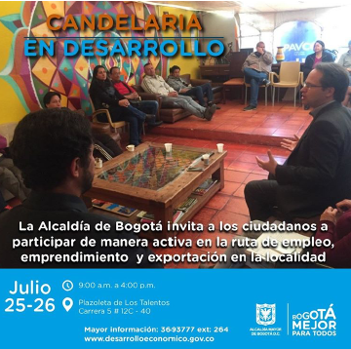
Fuente: Secretaría de Desarrollo Económico.

3. Listado de Beneficiarios

A continuación, se presenta un cuadro resumen que contiene los proyectos de inversión que impactan a los indicadores del presente documento; la unidad de atención de cada intervención; el sexo, rango de edad y barrio del ciudadano beneficiario; y finalmente la razón social o la denominación de su empresa (Ver anexo “resumen de beneficiarios 2018” para más información).

Tabla 8.
Base de datos de beneficiarios Localidad La Candelaria – Convenios 2018
PROYECTO | UNIDAD DE ATENCION - CONVENIO/ID | SEXO | RANGO DE EDAD | BARRIO DEL CIUDADANO | RAZÓN SOCIAL
1021 | CONVENIO 104-2017 PROCOLOMBIA | MUJER | ADULTO | LAS AGUAS | ARTESANIAS DE COLOMBIA SA
1022 | FORTALECIMIENTO ARTESANOS DE BOGOTA - ARTICULACIÓN IDT-SCRD-SDDE | HOMBRE | ADULTO | BELEN | CANDELARTE
1022 | IDRUTA DE EMPRENDIMIENTO | MUJER | ADULTO | LAS AGUAS | COLOMBIA FOTOTURISTICA
1022 | PROGRAMA DE FORMALIZACION EMPRESARIAL | MUJER | JOVEN | CENTRO ADMINISTRATIVO | LAFUERZA DEL GUERERO
1022 | IDRUTA DE EMPRENDIMIENTO | HOMBRE | ADULTO | LA CONCORDIA | KROMIFAST FOD
1022 | PROGRAMA DE FORMALIZACION EMPRESARIAL | MUJER | ADULTO | CENTRO ADMINISTRATIVO | AGUA DULCE STORE SAS
1022 | FORTALECIMIENTO EMPRESARIAL PARA MIPYMES | MUJER | MAYOR | EGIPTO | PINTA PLUMA
Fuente: Sistema unificado de información misional - SUIM. Oficina asesora de Planeación – Secretaría Distrital de Desarrollo Económico.

4. Avance de ejecución física de los proyectos de inversión.

A continuación, se evidencia el avance ejecutado de cada meta plan por proyecto de inversión de la Secretaría de Desarrollo Económico, a corte del 31 de diciembre de 2018. En la siguiente tabla se describe el número de proyecto de inversión, la descripción de cada meta plan y la magnitud programada para el año 2018 sobre lo ejecutado física y porcentualmente en el año (Ver Anexo “Segplan 2018 para más información)”.

Tabla 9.
Consolidado de metas Proyectos de Inversión Vigencia 2018 – Plan de Desarrollo “Bogotá Mejor para Todos” 2016-2020.
No. PROYECTO DE INVERSIÓN | DESCRIPCIÓN DE LA META PLAN | VIGENCIA 2018
 |  | MAGNITUD PROGRAMADA 2018 | 31 DE DICIEMBRE DE 2018
 |  |  | AVANCE MAGNITUD | % AVANCE MAGNITUD
1023 | Vincular 5.564 personas laboralmente | 1.880 | 2.258 | 120,11%
 | Formar a 29.801 personas en competencias transversales y/o laborales | 11.100 | 11.175 | 100,68%
 | Remitir a empleadores desde la Agencia al menos 45.249 personas que cumplan con los perfiles ocupacionales | 19.550 | 20.663 | 105,69%
1022 | Atender 3.069 emprendimientos de oportunidad | 1.050 | 1.107 | 105,43%
 | Fortalecer 12.515 en capacidades empresariales y/o formalizar empresas | 4.944 | 4.584 | 92,72%
1019 | Fortalecer 1.020 unidades productivas en capacidades de desarrollo tecnologico e innovación productiva | 150 | 199 | 132,67%
 | Intervenir en 7 aglomeraciones, clústeres, o encadenamientos productivos de la ciudad | 7 | 3 | 42,86%
 | Realizar 1 evento bandera de alto nivel y visibilidad nacional e internacional a posicionar la ciudad como escenario privilegiado para la innovación y las industrias creativas. FINALIZADA. | FINALIZADA | FINALIZADA | 100%
 | Formulación de 1 plan de innovación e industrias creativas | 0,35 | 0,35 | 100,00%
 | Crear 1 manual de diseño y funcionamiento de la Gerencia de innovación industrias creativas | 1,00 | 1,00 | 100,00%
 | Crear y operar 1 fondo distrital de Innovación y temas afines | 1 | 1,00 | 100,00%
 | Impulsar 6 proyectos estratégicos o retos de ciudad | 1 | 1 | 100,00%
1021 | Apoyar 137 empresas en procesos de exportación | 60 | 93 | 155,00%
 | Promover 9 programas que consoliden el posicionamiento internacional de la ciudad | 3 | 4,00 | 133,33%
1020 | Capacitar 6.434 tenderos y/o actores del sistema de abastecimiento presencial y/o virtualmente | 4.000 | 4.105 | 102,63%
1025 | Implementar en 113 unidades agricolas familiares procesos de reconversión productiva | 52 | 28 | 53,85%
1026 | Realizar 32 investigaciones del sector de desarrollo económico en Bogotá | 9 | 10 | 111,11%
1028 | Lograr un Índice de satisfacción laboral igual o superior a 70% | 70% | 70% | 100,00%
1027 | Realizar el 100% de las capacitaciones programadas anualmente a las áreas misionales en instrumentos y procesos de planeación | 100% | 100% | 100,00%
Fuente: Sistema de seguimiento a los programas, proyectos y metas al Plan de Desarrollo de Bogotá D.C. - SEGPLAN, 2018.

INSTITUTO PARA LA ECONOMÍA SOCIAL – IPES

Corresponde al IPES, como entidad adscrita a la Secretaría de Desarrollo Económico, dar respuesta al presente indicador 2.2.1. pactado con los observatorios ciudadanos. El proyecto de inversión que impacta directamente en este indicador es el “Proyecto 1037 - Fortalecimiento de la gestión institucional”, que busca, entre otros, “desarrollar estudios e investigaciones para fortalecer la gestión del IPES”. La siguiente tabla muestra los diagnósticos realizados por la entidad durante la vigencia 2018 (Ver Anexo “Evidencias IPES” para más información).

Tabla 10
Diagnósticos realizados por el IPES vigencia 2018.
Proyecto | Población objetivo | Alcance | Resultados
Metodología para evaluar el grado de vulnerabilidad. | Vendedores informales que ocupan el espacio público. | Evaluar el grado de vulnerabilidad del vendedor informal que ocupa el espacio público permite determinar la condición y situación de vulnerabilidad del vendedor informal y su nucleó familiar, que se encuentra inscrito en el RIVI y/o caracterizado por la entidad en la herramienta misional –HEMI. | A 31 de diciembre de 2018 se han identificado 11.361 vendedores con Índice de Vulnerabilidad.
Documento estratégico 034: “metodología para calcular el índice de vulnerabilidad”. | Funcionarios del instituto que caracterizan población. | Construcción del modelo cuantitativo a partir de la información de la Encuesta de Calidad de Vida. | •Aplicación del modelo estadístico a la base HEMI.  •Normalización y promedio del nuevo resultado estadístico con el ejercicio de identificación de las poblaciones de Especial Protección Constitucional.  •Definición de las categorías de Vulnerabilidad.
Resolución 391 de 2018: “modelo tarifario plazas de mercado y puntos comerciales” | Comerciantes de plazas y puntos comerciales | Determinar los lineamientos necesarios para el cálculo de una tarifa que tenga en cuenta la sostenibilidad económica y financiera de las plazas distritales de mercado y los puntos comerciales. | Herramienta de cálculo de tarifa para uso de las áreas misionales.
Aplicación de Encuestas modelo tarifario plazas de mercado y puntos comerciales. | Comerciantes de plazas y puntos comerciales | Determinar, por medio de un instrumento de levantamiento de información primaria, las variables necesarias para el cálculo de la tarifa. | En total se procesaron 2.837 registros que, por punto de venta, contienen información sobre actividad económica, ubicación, tipo de punto de venta y variables comerciales (surtido, ventas y activos).
Documento “Participación de las Plazas de Mercado en el Abastecimiento de Alimentos en Bogotá” | Comerciantes de plazas | Determinar el nivel de participación de las plazas de mercado en el abastecimiento de la ciudad. | De las 186.707 toneladas de alimentos que, en promedio, abastecieron la ciudad en los últimos 12 meses, los puntos de venta de las plazas de mercado distritales que fueron encuestados aportan 7.263 toneladas, lo que equivale al 3,89% del total, superando la meta programada de 3.75%.
Aplicación de Encuestas: abastecimiento en plazas de mercado | Comerciantes de plazas | Desarrollar en el primer semestre de 2018 un ejercicio piloto de medición de la participación de las plazas distritales de mercado en el abastecimiento de alimentos en Bogotá. | El levantamiento de información primaria se realizó en las 19 plazas de mercado distritales, donde hay 1.976 puestos de alimentos, que representan el 67% del total de puntos de venta. La muestra estuvo constituida por 891 encuestas, que recogieron información de 1.453 puestos de alimentos, es decir, el 73,5% del total de punto de venta de este tipo.
Aplicación de Encuestas: shopper en plazas de mercado | Comerciantes de plazas | Determinar los diferentes perfiles y tipos de compradores de las plazas de mercado según la información recopilada en campo. | El levantamiento de información primaria a través de la metodología de acompañamientos no participantes y entrevistas pre y poscompra sobre la actividad de compra en plazas de mercado.
Documento “Estudio de Comportamiento de Compra en Plazas Distritales de Mercado de Bogotá | Comerciantes de plazas | Los estudios de comportamiento del comprador buscan entender los elementos o conjunto de acciones que realiza el cliente en el punto de venta y analizarlos para precisar puntos estratégicos de compra y conocer las decisiones tomadas durante el proceso de compra. | Se determinó los principales rasgos del proceso de compra en estos puntos de venta desde lo observado en campo; de igual manera se determinó el nivel de satisfacción de los factores del enfoque de diferenciación de Babson.
Estudio de satisfacción de los servicios de la entidad. | Beneficiarios de los diferentes programas que ofrece la entidad | Analizar la percepción de satisfacción general de los beneficiarios de las diferentes alternativas y servicios que ofrece el Instituto para la Economía Social –IPES, en el marco de las acciones derivadas del Sistema Integrado de Gestión - SIG, que se encuentra establecido bajo los parámetros de la norma NTCGP 1000:2009, el Modelo Estándar de Control Interno MECI 1000:2005 y Norma Técnica Distrital del Sistema Integrado de Gestión NTD SIG-001:2011. | Se determinó el nivel de satisfacción de los beneficiarios, ubicándose en el 89% y mostrando una mejora de 6.4 puntos porcentuales sobre el periodo anterior.
Análisis de sector para procesos contractuales | Funcionarios del instituto que adelantan los procesos de contratación de proveedores | Se detallan los aspectos económicos, técnicos, regulatorios, ambientales, sociales y otros que sean relevantes que hagan parte del sector que se analiza de manera particular para cada proceso. | Se realizaron 15 estudios de análisis del sector para los diferentes procesos de licitación de la entidad.
Fuente: Instituto para la economía social – IPES, 2018.

2.5.1. Estrategia para el desarrollo del sector turístico.

Parámetro Medición | Parámetro Pregunta
Estrategia para el desarrollo del sector turístico | ¿Cuáles son los resultados de la implementación de la estrategia para fomentar el desarrollo del sector turístico por parte del Gobierno Distrital?
Evidencia
Documento con la estrategia documentada, objetivos, metas y alcance. Reporte de resultados. Evidencia física de las acciones realizadas. Acciones para la promoción del turismo en Bogotá.

INSTITUTO DISTRITAL DE TURISMO - IDT

El Instituto Distrital de Turismo – IDT, entidad adscrita a la Secretaría de Desarrollo Económico, presenta las evidencias que dan respuesta a la pregunta del presente indicador. Primero, se describen los proyectos de inversión del IDT que evidencian la estrategia de promoción y/o posicionamiento del turismo en la ciudad. Y, en segundo lugar, se muestran las acciones que el IDT adelantó durante el año 2018 con incidencia en las localidades.

El proyecto de inversión del IDT que impacta el presente indicador es el “proyecto 1036 - Bogotá destino turístico, competitivo y sostenible”, cuyos objetivos son:

- Mejorar las condiciones de competitividad, sostenibilidad y accesibilidad turística de Bogotá a través del fortalecimiento y desarrollo de productos turísticos, la innovación en la gestión, la articulación con la cadena de valor y otros sectores, aportando así a su posicionamiento como destino turístico a nivel local, nacional e internacional.

- Posicionar a Bogotá como destino turístico a través de la divulgación de su oferta y productos turísticos con el fin de atraer visitantes a nivel nacional e internacional y mejorar la imagen de la ciudad, generando desarrollo, confianza y felicidad para todos.

A continuación, se presenta una descripción detallada de cada acción lograda (Ver Anexo Carpeta “Evidencias IDT” para más información):

GESTIÓN VIGENCIA 2018:

1. Formación de líderes.

Con el fin de mejorar las habilidades cognitivas y no cognitivas y optimizar la calidad del servicio de la oferta turística de la ciudad, se desarrolla el módulo de formación de Líderes del Sector Turismo dirigido a líderes de las diferente localidades, para la vigencia 2018, a través del Contrato 184 de 2018 suscrito entre el Instituto Distrital de Turismo y la Corporación Universitaria Minuto de Dios - UNIMINUTO, donde se adelantó el proceso denominado “Módulos de Formación de Líderes del Sector Turismo”, del cual se benefician 143 personas de diferentes localidades de Bogotá, formados en liderazgo, conceptos básicos del turismo, emprendimientos turísticos y formulación de proyectos.

Los módulos iniciaron en el mes de octubre mediante un evento de apertura en el cual se socializaron los lineamientos de la Política Distrital de Turismo, y se han llevado a cabo de manera presencial a través de sesiones semanales de cuatro horas en tres sedes de la Corporación Universitaria Minuto de Dios (Engativá, Usaquén y Ciudad Bolívar), y virtual a través de una plataforma web.

El proceso de formación incluye orientación y revisión en la formulación de un proyecto turístico con el que se pretende generar capacidades para que las ideas de emprendimiento se puedan concretar en la realidad. Los módulos culminarán en el primer trimestre del año 2019 a través de un evento de cierre en el que se certificará a los líderes que hayan finalizado el proceso con éxito.

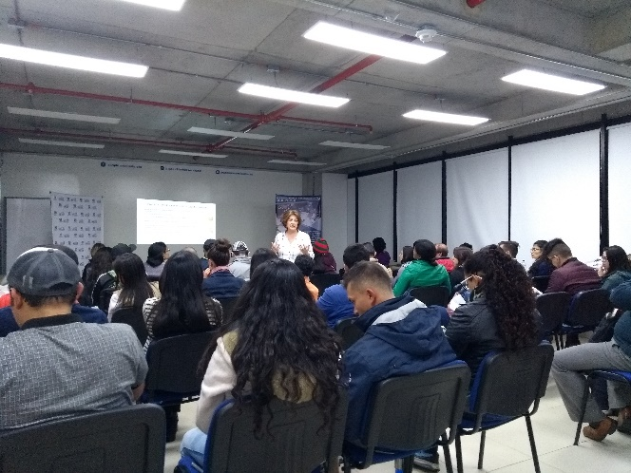
Fuente: Instituto Distrital de Turismo – IDT.
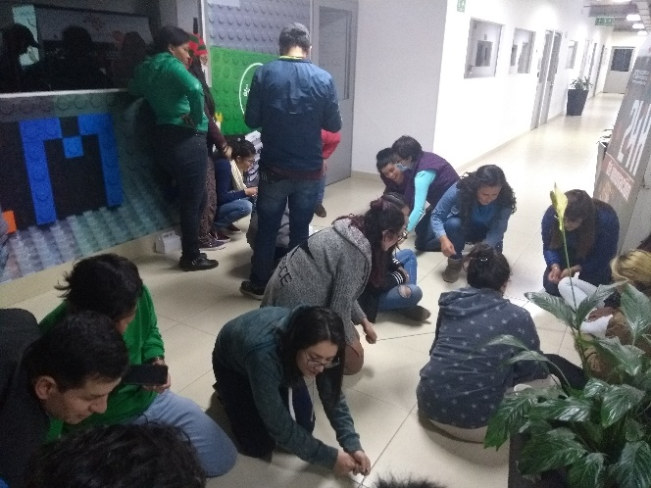

2. Fortalecimiento empresarial

En el año 2018 a través del Contrato 181 de 2018 suscrito con Proyecto Ítaca SAS, se adelantó el proceso de fortalecimiento empresarial denominado Sesiones de Innovación y Acompañamiento Empresarial, en el que se inscribieron 51 empresas prestadoras de servicios turísticos, de las cuales 31 corresponden a agencias de viajes, 15 a establecimientos de alojamiento y hospedaje, 2 de Transporte Especial Terrestre, 2 OPC y 1 Colectivo.

El proceso de fortalecimiento llevado a cabo durante la vigencia 2018, consta de las siguientes fases: segmentación de mercados y propuesta de valor, ventas y marketing digital e E-Commerce. En el desarrollo de las sesiones, las empresas beneficiadas recibieron orientación en la definición o actualización de su segmento de mercado, elaboración de plan de ventas y plan de marketing, y establecimiento de la estrategia E-Commerce. Durante el primer trimestre de 2019, se llevarán a cabo asesorías personalizadas dirigidas a cada una de las empresas participantes.

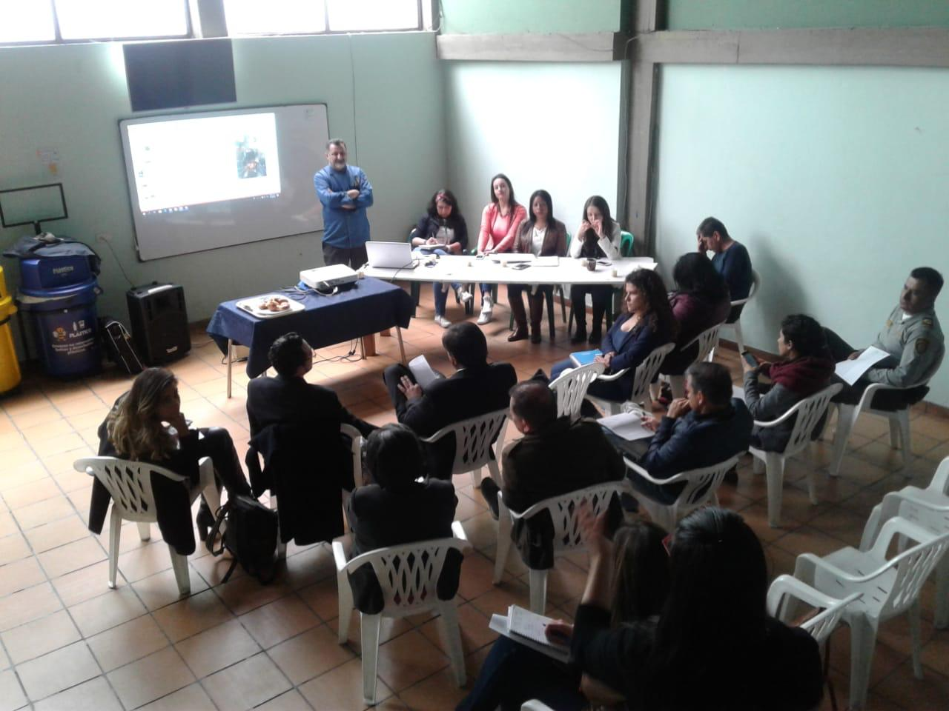
Fuente: Instituto Distrital de Turismo – IDT.
A continuación, se relaciona la cantidad de líderes en formación y empresas fortalecidas, beneficiadas por localidad:

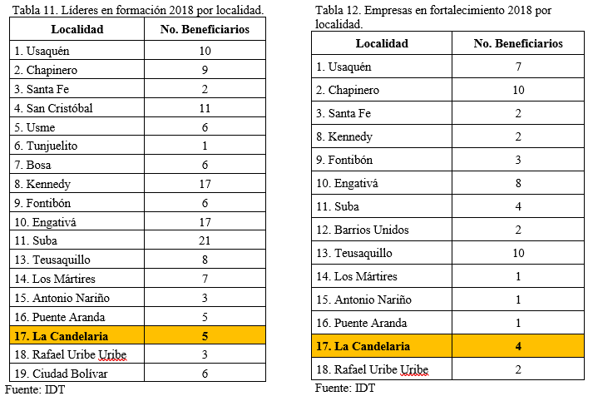

3. Seguimiento a proyecto

Con el fin de dar cumplimiento al Decreto 101 de 2010 y la Directiva 012 de 2016, donde la entidad ha definido los criterios de elegibilidad y viabilidad a través de los cuales se evalúa la formulación de los proyecto de inversión a nivel local en temas relacionados con el turismo, se dio concepto de Viabilidad al Proyecto de Inversión 1394 “Candelaria Turística mejor para Todos”, con el fin de Contribuir a la conservación, protección y uso del patrimonio turístico y cultural de la localidad, a través de la adopción de estándares de calidad y sostenibilidad turística y de fortalecer el modelo empresarial turístico de la localidad a través de estrategias de transferencia tecnológica, formación para el trabajo y fortalecimiento de la capacidad instalada de la Localidad de La Candelaria. Proyecto donde el IDT hace el respectivo seguimiento y apoyó activamente realizando la promoción y divulgación del Proyecto Labitur en las redes sociales, proyecto que consistió en promover el mejoramiento del sector turístico mediante la inclusión de la comunidad dentro de las actividades productivas de economía cultural y turística.

4. Dia del Joyero
Desde el viernes 30 de noviembre, hasta el domingo 2 de diciembre, el Centro Histórico de la ciudad fue el epicentro de la orfebrería, en el marco del ‘Día del Joyero’, que se conmemora tras una alianza entre empresarios, la Secretaría de Desarrollo Económico y la Alcaldía Local de La Candelaria.
Los capitalinos y turistas disfrutaron de exposiciones de esculturas en esmeralda, joyería tradicional, talla de esmeraldas, diseños en cera y en 3D, muestra de herramientas para la joyería y limpieza de piezas de gran valor. La feria incluyó un recorrido guiado por geólogos, promociones, presentación de grupos musicales y pasarela.

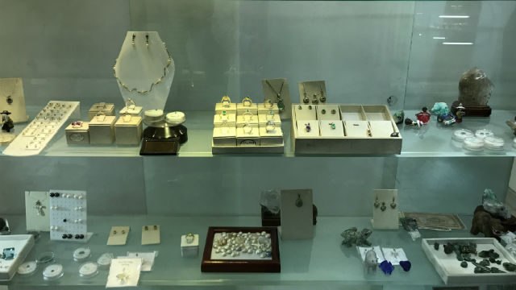
Fuente: Instituto Distrital de Turismo – IDT.
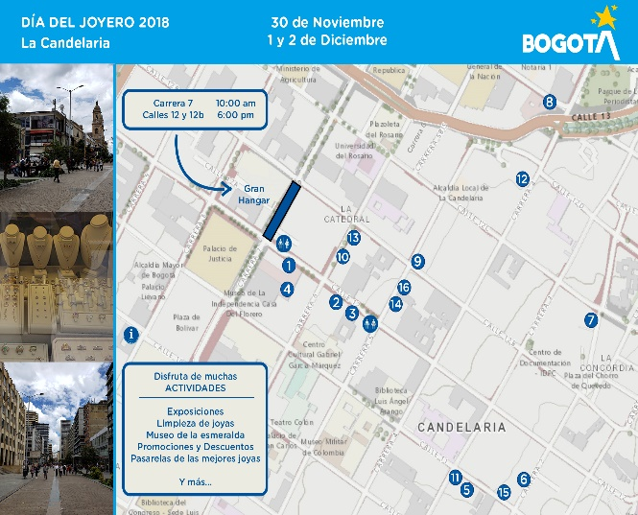

5. Bicirrecorridos

El Instituto Distrital de Turismo- IDT, en convenio con el Instituto de Recreación y Deporte- IDRD y la Alcaldía Local de la Candelaria; invitaron a los visitantes y residentes de la ciudad a ponerse los guantes, inflar las llantas, revisar frenos y empezar a rodar por las calles de La Candelaria, para fomentar el turismo sostenible e impulsar a la ciudadanía a apropiarse de uno de los lugares más emblemáticos de la capital colombiana. El recorrido inicia en la Plaza del Chorro de Quevedo, y finaliza en el Parque Santander frente al Museo del Oro. Se visitan lugares como Museo de Arte del Banco de la República, La Casa Museo de Botero, Casa de la Moneda que incluye el Centro Cultural Gabriel García Márquez, también la Casa de Nariño, el monumento de Jorge Eliecer Gaitán, el Quiosco de la Luz y La Cinemateca, entre otros.
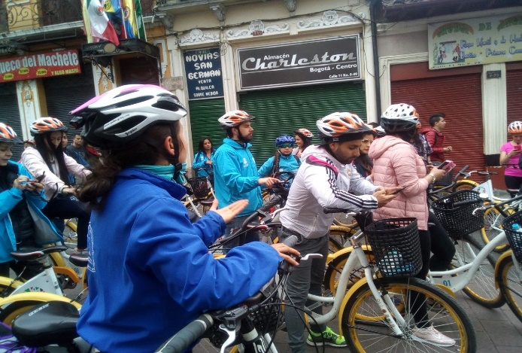

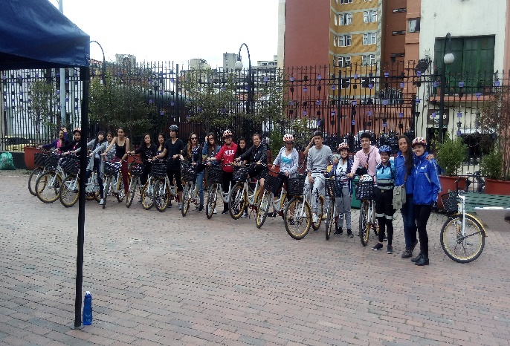
Fuente: Instituto Distrital de Turismo – IDT.

6. Puntos de Información Turística – PIT

Bogotá cuenta con una red de Información turística que consiste en una serie de puntos de atención gratuita, bilingüe, en los cuales turistas, nacionales y extranjeros, reciben atención personalizada por parte de profesionales en turismo con amplios conocimientos sobre la oferta turística de la ciudad como atractivos, rutas, operadores, escenarios, actividades culturales, zonas comerciales, trámites, recorridos peatonales y/o en bici, entre muchos más servicios que requiera el visitante.

Los puntos de información turística son fijos y móviles que cuentan además con una amplia variedad de material promocional conformado por mapas, revistas, folletos y plegables que contienen información de interés turístico y cultural y que son distribuidos de manera gratuita. El PIT de La Candelaria queda ubicado en Carrera 8 Calle 9-83, Casa de los Comuneros.

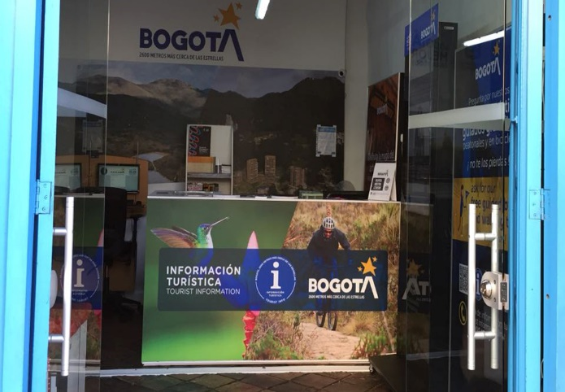
Fuente: Instituto Distrital de Turismo – IDT.
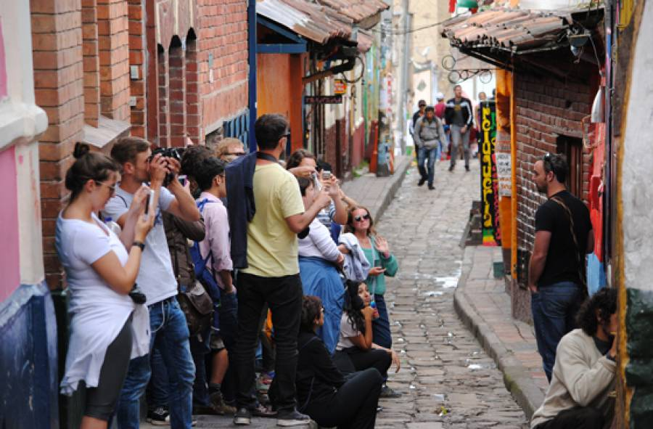

7. Recorridos Centro Histórico

El Instituto Distrital de Turismo – IDT - ofrece a residentes y turistas nacionales y extranjeros, el servicio de recorridos peatonales gratuitos en la zona histórica de la localidad de La Candelaria, como un servicio complementario de los Puntos de Información Turística (PIT) y que son un mecanismo a través del cual los asistentes reconocen las bondades turísticas y culturales de Bogotá creando así, un sentido de pertenencia. El recorrido peatonal inicia en el Punto de Información Turística ubicado en el Centro Histórico (carrera 8 calle 9 - 83), continúa hacia la Plaza de Bolívar donde se realiza una breve explicación histórica y arquitectónica del lugar, haciendo referencia a la Catedral Primada de Colombia, Palacio Cardenalicio, Palacio de Justicia, Capilla del Sagrario, Capitolio Nacional, Casa de los Comuneros, chorro de Quevedo, Edificio Liévano, entre otros.

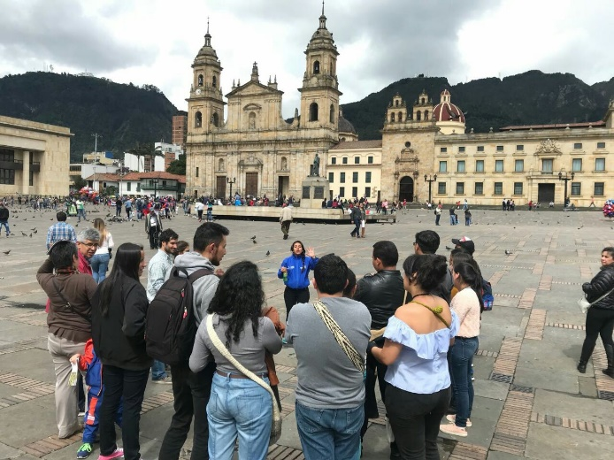
Fuente: Instituto Distrital de Turismo – IDT.
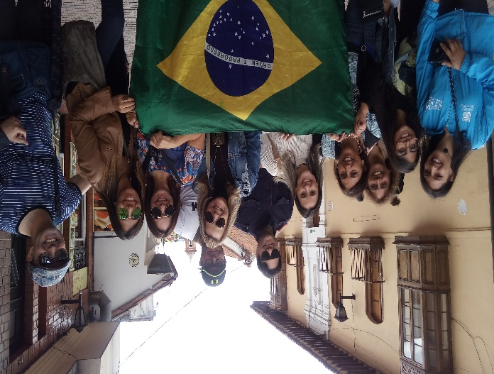

8. Recorridos Navideños

Cada año se programa para la ciudad la ruta de la navidad, de la cual la localidad de La Candelaria es el epicentro turístico de Bogotá. El Instituto Distrital de Turismo programa la ruta del recorrido navideño, que es similar al recorrido histórico, solo que se realiza en la noche.

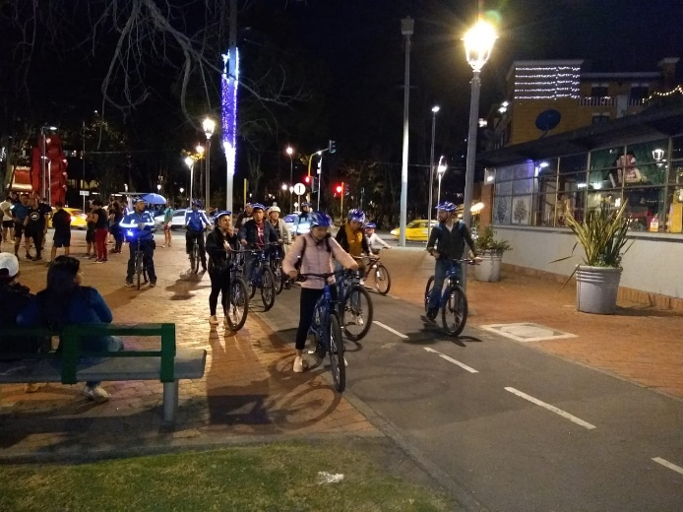
Fuente: Instituto Distrital de Turismo – IDT.
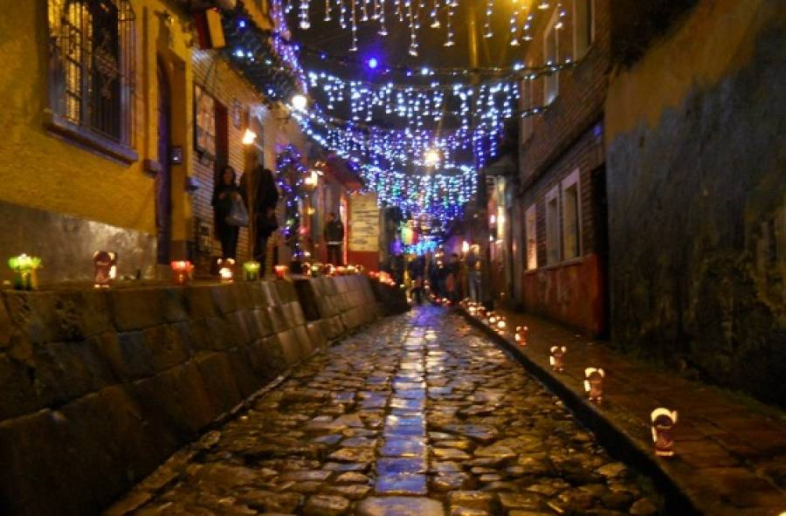

9. Recorridos VIP

El Instituto Distrital de Turismo ofrece recorridos turísticos personalizados. Durante el año 2018 participaron de dichos recorridos en la localidad La Candelaria colegios públicos y privados, clubes, instituciones de policía, entidades públicas y privadas, blogueros y viajeros nacionales y extranjeros, entre otros.

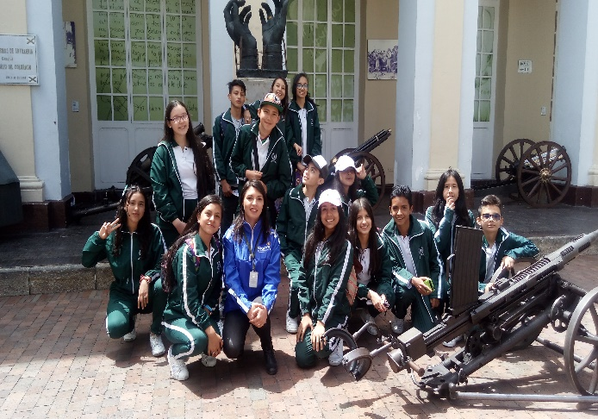Colegio San Bonifacio. Kennedy, Bogotá D.C.
Fuente: Instituto Distrital de Turismo – IDT.
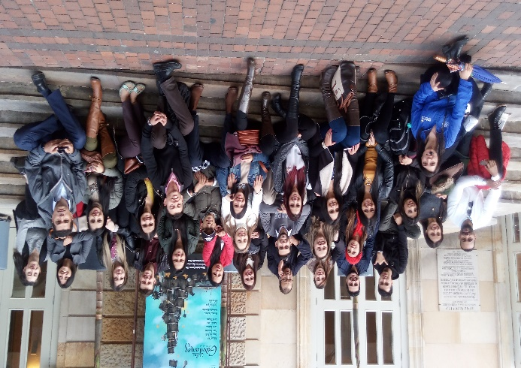
Empleados de ICONTEC, Bogotá D.C.
Fuente: Instituto Distrital de Turismo – IDT.

Corresponde a la diferencia entre las empresas con matrículas activas entre los meses de octubre de 2018 y diciembre de 2017.
Corresponde a la diferencia entre las empresas con matrículas activas entre los meses de octubre de 2018 y septiembre de 2018. Nota 1: Las cifras corresponden a empresas y establecimientos con matrícula activa en Bogotá. Nota 2: Otras actividades corresponden a aquellas que no tienen su actividad económica homologada con la Revisión 4 de la clasificación Industrial Internacional Uniforme (CIIU) y los clasificados por la DIAN.
Corresponde a la diferencia entre las empresas con matrículas activas entre los meses de octubre de 2018 y diciembre de 2017.
Corresponde a la diferencia entre las empresas con matrículas activas entre los meses de octubre de 2018 y septiembre de 2018. Nota 1: Las cifras corresponden a empresas y establecimientos con matrícula activa en Bogotá. Nota 2: Otras actividades corresponden a aquellas que no tienen su actividad económica homologada con la Revisión 4 de la clasificación Industrial Internacional Uniforme (CIIU) y los clasificados por la DIAN.
Corresponde a la diferencia entre las empresas con matrículas activas entre los meses de octubre de 2018 y diciembre de 2017.
Corresponde a la diferencia entre las empresas con matrículas activas entre los meses de octubre de 2018 y septiembre de 2018.
Sin localidad corresponden a las empresas cuya dirección comercial no fue posible georreferenciar.

